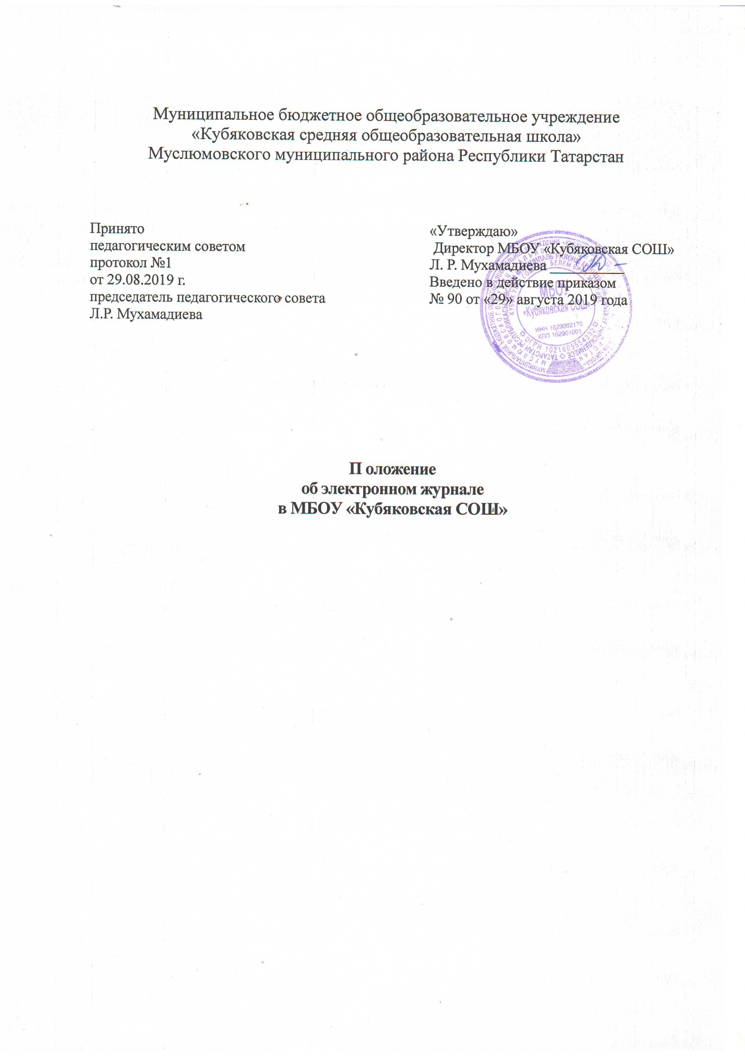

1. Общие положения
1.1. Данное положение устанавливает единые требования по ведению электронного классного журнала в муниципальном бюджетном общеобразовательном учреждении «Кубяковская средняя общеобразовательная школа» Муслюмовского муниципального района Республики Татарстан.
1.2.Электронным классным журналом является комплекс программных средств, включающий базу данных и средства доступа к ней.
1.3. Электронный журнал является государственным нормативно-финансовым документом.
1.4. Ведение электронного журнала является обязательным для каждого учителя и классного руководителя.
1.5. Поддержание информации хранящейся в системе в актуальном состоянии является обязательным.
1.6. Пользователями электронного журнала являются: директор, заместители директора, классные руководители, учителя, ученики и их родители (законные представители).

2. Задачи, решаемые электронным классным журналом
Электронный журнал используется для решения следующих задач:
2.1. Автоматизация учета и контроля процесса успеваемости. Хранение данных об успеваемости и посещаемости учащихся.
2.2. Фиксирование и регламентация этапов и уровня фактического усвоения учебных программ.
2.3. Вывод информации, хранящейся в базе данных, на бумажный носитель, для оформления в виде документа в соответствии с требованиями Российского законодательства.
2.4. Оперативный доступ к оценкам за весь период ведения журнала, по всем предметам, в любое время.
2.5. Повышение объективности выставления промежуточных и итоговых отметок.
2.6. Автоматизация создания периодических отчетов учителей и администрации.
2.7. Прогнозирование успеваемости отдельных учеников и класса в целом.
2.8.Своевременное информирование родителей по вопросам успеваемости их детей за определенный период времени (при наличии возможности, а также в виде сообщения SMS на их мобильные телефоны).
2.9. Информирование родителей и учащихся с использованием сети INTERNET об успеваемости, посещаемости детей, их домашних заданиях и прохождении программ по различным предметам.
2.10. Возможность прямого общения между учителями, администрацией, родителями и учащимися вне зависимости от их местоположения.

3. Правила и порядок работы с электронным классным журналом
3.1. Системный администратор устанавливает ПО, необходимое для работы электронного журнала, и обеспечивает надлежащее функционирование созданной программно-аппаратной среды.
3.2. Пользователи получают реквизиты доступа (логин и пароль) к электронному журналу в следующем порядке:
- Учителя, классные руководители, администрация школы получают реквизиты доступа у системного администратора;
- Родители и учащиеся получают реквизиты доступа у классного руководителя.
3.3. Классный руководитель:
- Своевременно заполняет журнал и следит за достоверностью и актуальностью данных об учащихся и их родителях. В случае изменения фактических данных вносит соответствующие поправки.
3.4. Обязанности учителей-предметников:
- Учителя своевременно заполняют данные об учебных программах и их прохождении, об успеваемости и посещаемости учащихся, домашних заданиях.
- Электронный журнал заполняется учителем в день проведения урока. В случае болезни учитель педагог, замещающий коллегу, заполняет электронный журнал в установленном порядке (подпись и другие сведения делаются в журнале замещения уроков).
- Учитель обязан систематически проверять и оценивать знания учащихся, а также отмечать посещаемость.
- На странице «темы уроков и задания» учитель обязан вводить тему, изученную на уроке, выполненные задания и тип этих заданий.
- Категорически запрещается допускать учащихся к работе с электронным журналом под логином и паролем учителя. Если у учителя есть подозрение в том, что его логин и пароль известен другим лицам (кроме педагогов, замещающих учителя на период отсутствия), то необходимо незамедлительно сменить пароль у системного администратора.
3.5. Заместитель директора школы осуществляет периодический контроль над ведением электронного журнала, содержащий процент участия в работе, процент учащихся, не имеющих оценок, процент учащихся, имеющих одну оценку, запись домашнего задания, учет пройденного учебного материала, процент участия родителей и учащихся.
3.6. Родители и учащиеся имеют ограниченный доступ к данным, и используют электронный журнал только для его просмотра.

4.Выставление итоговых оценок.
4.1. Итоговые оценки учащихся за четверть, полугодие, год должны быть обоснованы.
4.2. Для объективной аттестации учащихся за четверть и полугодие необходимо наличие не менее трех оценок (при 1-часовой недельной учебной нагрузке по предмету) и более (при учебной нагрузке более 1-го часа в неделю) с обязательным учетом качества знаний учащихся письменным, лабораторным и практическим работам.
4.3. При выставлении четвертных, полугодовых, годовых, итоговых отметок не допускается записи «н/а». В случае отсутствия текущих оценок по предмету из-за болезни учащегося или по иной причине рекомендуется продлить сроки обучения данного учащегося с последующей сдачей текущего материала в форме зачета или иной другой формы. В случае наличия у учащегося справки о медицинской группе здоровья на уроках физической культуры оцениваются положительно теоретические знания по предмету. Запись «осв.» в журнале не допускается.
4.4.Итоговые оценки за четверть, полугодие и год выставляются в столбце «Итоговые отметки», следующем непосредственно за столбцом даты последнего урока.

5.Контроль и хранение.
5.1. Контроль за ведением электронного журнала осуществляется директором и заместителем директора не реже 1 раза в месяц.
5.2. В конце каждой учебной четверти электронный журнал проверяется особенно тщательно. Уделяется внимание фактическому усвоению программы (соответствие учебному плану и тематическому планированию); объективности выставленных текущих и итоговых оценок; наличию контрольных и текущих проверочных работ; правильности записи замены уроков если таковые были).
5.3. Результаты проверки классных журналов заместителем директора школы доводятся до сведения учителей и классных руководителей под роспись.

6. Отчетные периоды
6.1. Отчет об активности пользователей при работе с электронным журналом создается один раз в месяц.
6.2. Отчет о заполнении электронного журнала и накопляемости отметок создается ежемесячно.
6.3. Отчеты по успеваемости, качеству обучения и посещаемости обучающихся создаются в конце четверти и года.

7. Права, ответственность и поощрение пользователей
Права:
7.1. Пользователи имеют право доступа к электронному журналу ежедневно и круглосуточно;
7.2. Все пользователи имеют право на своевременные консультации по вопросам работы с электронным журналом;
7.3. Классные руководители имеют право информировать родителей о состоянии успеваемости
и посещаемости их детей через отчеты, сформированные на основе данных электронного журнала.
Ответственность:
7.4. Учителя несут ответственность за ежедневное и достоверное заполнение оценок и отметок о посещаемости учащихся;
7.5. Классные руководители несут ответственность за актуальность информации об учащихся и их родителях;
7.6. Все пользователи несут ответственность за сохранность своих реквизитов доступа.
7.7. В случае невыполнения данного Положения администрация оставляет за собой право административного наказания в рамках Законов РФ.

